常见问题解答

1. 营养计算器软件叫什么名字？

这曾经是一个客户提出的一个奇怪的问题，下面是真实对答：

Q：老师好，我这个营养计算器叫什么名字？…它的产品名？

A：产品名字就叫“营养计算器”。

Q：我在调查报告里就写……飞华公司营养计算器？

A：没有“飞华公司营养计算器”这个东东，只有“营养计算器”。

Q：营养计算器有很多家，我直接写营养计算器，别人不明白我用了谁家公司的....

A：营养计算器只有我们一家，别人叫“营养计算器”那是侵权了。

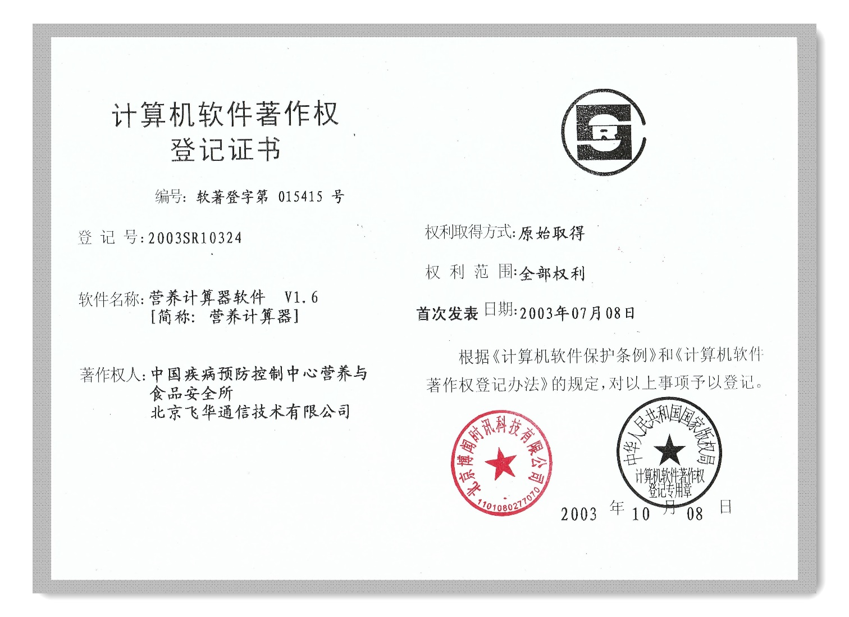

Q：嗯，好。

A：嗯嗯，这个一定要明确，营养计算器是有版权的不能随便叫。

1. 什么是软件版本号？怎么看软件是新版本还是旧版本？

由于软件都是不断改进、不断升级的，为了区分不同的改进版本，都要用一组数字来对软件在不同阶段的版本进行标注，这就是软件版本号。软件在每做一次改进之后，这组数字就会增大一次，数字越大越是最新的改进版本。

营养计算器是用四段数字表示版本号，比如：v2.7.8.12，在这个“2.7.8.12”数字中，去掉“.”后，数字越大，版本就越新。

查看版本号：在运行营养计算器后，不做其它操作，即可在主窗口的左上角看到版本号。或点击窗口顶行“帮助”🡪“关于”也可查看。

营养计算器在每次升级时，都要在官网发布最新软件版本。在使用中，要经常关注官网的版本信息，发现自己的软件版本与官网不一致时，要及时更新升级自己的软件，保持最新版本。

营养计算器官网：[www.yyjsq.cn](http://www.yyjsq.cn)，进入“软件下载”页面下载新版软件。

1. 软件不能升级怎么办？

通常是因为升级程序被Windows系统防火墙阻挡，解决方法是：

1. 进入电脑“控制面板”，点击“Windows Defender防火墙”，点击“高级设置”：

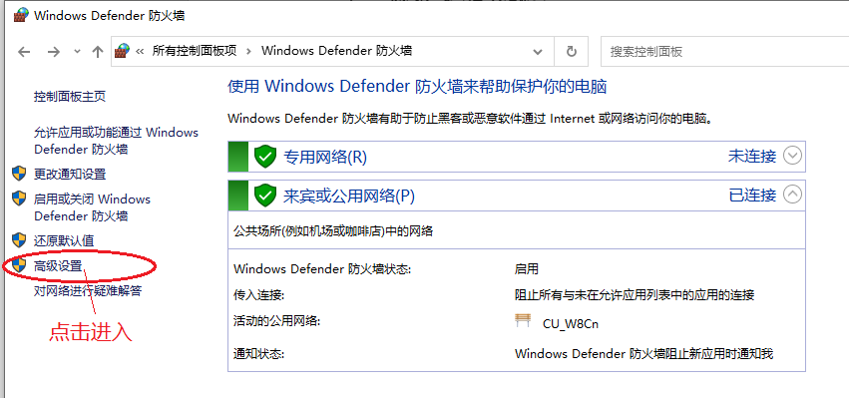

接着在下面窗口中，点击“入站规则”，再在右边列表中，找到营养计算器的两个选项，将其删除：

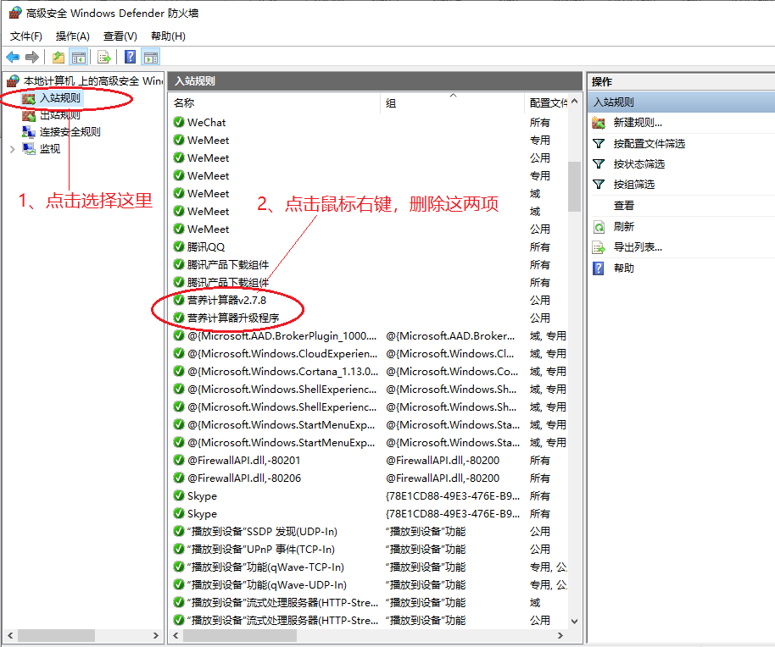

然后关闭防火墙窗口，运行营养计算器，并注意打开自动升级开关。过一会儿便会弹出防火墙的提示，选择允许通过，软件就可以进行在线升级了。

如果网络状况不佳，或嫌上述操作太麻烦，也可以上官网下载安装程序，进行安装更新：

1、备份营养计算数据，包括自己做的配餐食谱文件、菜肴库文件、食物成分库文件。

2、卸载营养计算器。

3、下载上官网：<http://www.yyjsq.cn/Download/> 安装程序。

4、运行安装程序，安装营养计算器。

1. 软件不能运行的解决方法

通常是在软件安装完之后，能有一次正常运行，能够看到营养计算器的界面窗口，但关闭软件后就再也打不开了。有一种情况是电脑有病毒或木马，软件被感染了，把电脑病毒杀掉，再重新安装软件就恢复正常了。

还有一种情况是兼容问题，这是比较常见的情况，可采用下面方法解决：

1、进入软件安装文件夹：

在电脑屏幕桌面上，鼠标右键点击营养计算器图标，选择“打开文件所在的位置”，然后双击营养计算器主程序文件“YYJS.exe”，直接运行软件。

2、在电脑屏幕底行的任务栏上，点击鼠标右键，选择“固定到任务栏”。

这样营养计算器图标就被固定到任务栏上了，以后再运行营养计算器，就点击任务栏上的营养计算器图标就可以了，桌面的上的图标就可以删除。

1. 运行后提示：“营养计算器已经运行”

在有的电脑上初次运行营养计算器会有几秒钟的延时，就是说运行软件后在几秒后才会出现软件窗体，这都属于正常现象。若在没出现窗体前又再次运行软件，就会出现这样的提示：

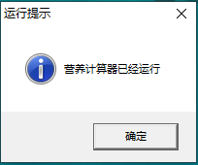

解决方法：就是不要重复启动软件。

但有时，在长时间等待还是没有出现软件窗口，再次运行就会有上面的提示，解决方法：重启动电脑即可解决。

1. 某些食物没有怎么办？

软件中的食物数据大多来自于《中国食物成分表》，而且都保持同步更新。如果发现某些食物没有，解决办法有两个，一个是：如果你自己手里有食物成分数据，可以自己添加进软件的食物成分库；另一个办法就是只能等待版新《中国食物成分表》出版，或许你所期待的食物会补充进去。营养计算器要依赖《中国食物成分表》才能进行营养计算，软件自己是无法“创造”出食物成分数据的，食物缺失不是软件的问题，是《中国食物成分表》不能提供食物数据的问题。

如果在菜肴库里面有些菜肴没有，可以自己添加进去，目前菜肴库只是提供了少量的菜肴范例，旨在为用户展示一下菜肴库的功能。如果这些菜肴不需要可以删除，也可以根据自己的需要调整一下食物数据，然后保存。在菜肴库添加菜肴的方法可以看看“营养计算器快速入门”，或官网查看“营养计算器操作指南”。

1. 能量等计算结果不对，是什么原因？

在使用中，若发现计算结果明显不对，比如能量明显不对，这种情况肯定是您输入的食物用量，没有与软件设置的人数相匹配。比如软件设置的人数是100人，可是食物的用量没有按100人的量输入，解决方法是按人数录入食物的用量。